Journée du jeudi 11 juin

BON COURAGE !!!!!

Grammaire : Nous avions commencé à voir ce qu’étaient les compléments du verbe dans les exercices précédents. Rappelle toi, lorsqu’il ne s’agissait pas d’un attribut du sujet, c’était un complément de verbe.
Nous allons aujourd’hui nous intéresser à ces compléments de verbe, appelés aussi COD.
Prends ton CLEO à la page 94 et lis bien la partie en haut « Pour commencer ».. Puis, complète le tableau et enchaîne avec l’exercice 1.

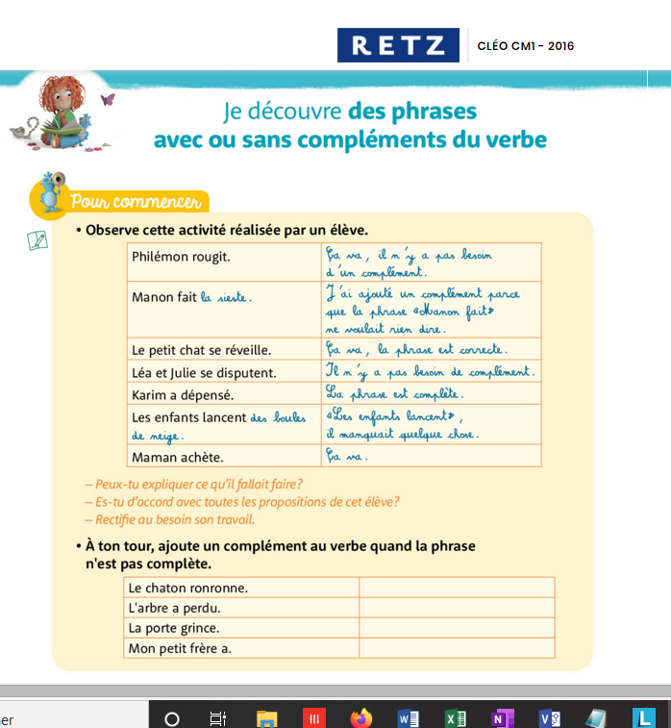
Retiens bien que le complément du verbe fait partie du groupe verbal et qu’il est INDISPENSABLE ! On ne peut pas le supprimer !

Numération : Continuons sur les nombres décimaux…Nous allons nous intéresser à la valeur de chaque chiffre dans le nombre décimal ;
Regarde cette vidéo https://lesfondamentaux.reseau-canope.fr/video/connaitre-les-chiffres-de-la-partie-decimale.html
Puis recopie dans ton cahier de leçons, partie mathématiques, la leçon bleue de ton livre à la page 50. Le titre est : Lire et écrire les nombres décimaux.
Je te demande ensuite de faire le tableau de numération sur une feuille,( partie entière et décimale) avec 8 lignes pour y écrire les nombres décimaux de l’exercice 3 p50.

Lecture : Voici une autre ENQUETE !!!

Les enquêtes de l’Inspecteur Lafouine

20 - « Au musée d’art moderne »

Un vol a été commis au musée d’art moderne. Pendant la vérification du système de
surveillance, un malfaiteur a dérobé une oeuvre d’une grande valeur : ‘‘Impacts de
neige sur un mur blanc’’ du peintre polonais Vazy Vasa.
Lafouine écoute l’inspecteur Cartier qui a fait les premières constatations. « Le
système de sécurité a été coupé à 20h10. La vérification a duré 45 minutes. Le
voleur a utilisé un vieux conduit d’aération de cinquante centimètres de diamètre
pour s’introduire dans le musée. Une fois au-dessus de la salle, il a dévissé la grille
du plafond et a sauté d’une hauteur de trois mètres. Il a pris le tableau puis s’est
enfui en sortant par une fenêtre ».
- Qui savait que l’alarme était contrôlée ? demande Lafouine.
Cartier sort un papier de sa poche : « A part les deux techniciens qui effectuaient
l’examen, quatre personnes étaient au courant : le conservateur du musée, la
secrétaire, le comptable et la femme de ménage ».
Lafouine convoque les suspects et commence par questionner les ouvriers : «
Combien de temps êtes-vous restés dans le musée ? ».
Le plus âgé des techniciens prend la parole : « Nous avons travaillé de 19h30 à
21h45, sans interruption ».
L’inspecteur interroge la femme de ménage : « Vous n’avez rien remarqué pendant
votre travail ? ». La femme répond dans un soupir : « Vous savez depuis quarante
ans que je travaille ici, je ne fais plus attention aux tableaux. A 20h30, j’avais
terminé, je suis rentrée chez moi ».
Le conservateur, un petit homme rondouillard, prend la défense de son employée :
« Je connais Madame Ramirez depuis longtemps. Elle fait son métier
consciencieusement ».
Songeur, Lafouine se tourne vers la secrétaire, une belle femme d’une trentaine
d’année : « Où étiez-vous au moment du vol ? ». « Tous les soirs, je cours dix
kilomètres, affirme la secrétaire, je prépare le marathon de Paris ».
Un bruit violent fait sursauter Lafouine. C’est le comptable qui vient d’éternuer :
« Excusez-moi, dit-il en se mouchant le nez, je suis allergique à la poussière.
Malgré le travail de Madame Ramirez, les salles en sont remplies ».
Lafouine fixe le coupable dans les yeux et dit avec humour : « J’espère que vous
aimez les vacances à l’ombre ».

A qui s’adresse Lafouine ? …………………………………………………………………………………………………………………………………………………………………………………….

Poésie : Complète les trous du texte de la poésie, sans cette dernière bien sûr…

L’albatros
Charles Baudelaire
…………., pour s’amuser, les hommes d’équipage
Prennent des albatros, ……….. oiseaux des mers,
Qui suivent, indolents compagnons de voyage,
Le navire glissant sur les …………………...
A peine les ont-ils …………… sur les planches,
Que ces ………….., maladroits et honteux,
Laissent ……………… leurs grandes ailes blanches
Comme des avirons traîner à côté d’eux.
Ce voyageur ailé, comme il est ………….. et …………… !
Lui, naguère si beau, qu’il est comique et laid !
L’un ……………. son bec avec un brûle-gueule,
L’autre mime, en boitant, l’…………… qui volait !
Le Poète est semblable au prince des nuées
Qui ………….. la tempête et se rit de l’……………….. ;
Exilé sur le sol au ………….. … ………….,
Ses ailes de géant l’empêchent de marcher.
Charles Baudelaire
Anglais : Where are you ?
Arts visuels : et un peu d’arts dans les épinards…
https://www.france.tv/enfants/neuf-douze-ans/baam-de-l-art-dans-les-epinards/baam-de-l-art-dans-les-epinards-saison-1/1380601-les-dessous-de-la-reine.html

